EVALUATION NOMBRES RELATIFS
Exercice 1 :
- En justifiant votre travail, donner la représentation binaire sur 8 bits de la valeur ${92}_{10}$

- En justifiant votre démarche, donner la représentation en codage C2 de $-{92}_{10}$

- En codage C2, combien de valeurs peut-on coder avec 8 bits ?

- En codage C2, quelles sont les entiers naturels minimum et maximum qu’il est possible de coder ?

- Donner la valeur décimale de la valeur binaire suivante codée en C2 : $1001{0100}_{2}$

Exercice 2 :
- En C2, effectuer l’opération suivante : ${0110}_{2}+{0101}_{2}$

- En C2 quelle est la valeur décimale correspondante au résultat ?

- Convertir les deux valeurs de la question 1 en décimal et effectuer l’addition décimale. Quelle est la valeur obtenue ?

- Expliquer la différence entre les valeurs trouvées à la question 2 et à la question 3

Exercice 3 :
- On considère le script suivant. Compléter la trace suivante en indiquant les valeurs des variables lorsqu’elles sont modifiées ainsi que la valeur booléenne de la condition des while.
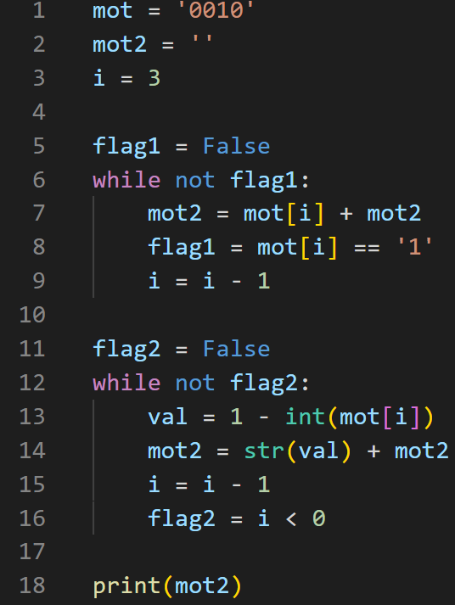 | Ligne $$i$$ $$mot\left[i\right]$$ $$mot2$$ $$flag$$ $$while$$ val  2 $$''$$  3 3  5 False  6 True

- Quelle est la méthode utilisée par le script précédent ?

EVALUATION NOMBRES RELATIFS
Exercice 1 :
- En justifiant votre travail, donner la représentation binaire sur 8 bits de la valeur ${72}_{10}$

- En justifiant votre démarche, donner la représentation en codage C2 de $-{72}_{10}$

- En codage C2, combien de valeurs peut-on coder avec 8 bits ?

- En codage C2 sur 8 bits, quelles sont les entiers relatifs minimum et maximum qu’il est possible de coder ?

- Donner la valeur décimale de la valeur binaire suivante codée en C2 : $1010{0010}_{2}$

Exercice 2 :
- En C2, effectuer l’opération suivante : ${0110}_{2}+{0111}_{2}$

- En C2 quelle est la valeur décimale correspondante au résultat ?

- Convertir les deux valeurs de la question 1 en décimal et effectuer l’addition décimale. Quelle est la valeur obtenue ?

- Expliquer la différence entre les valeurs trouvées à la question 2 et à la question 3.

Exercice 3 :
- On considère le script suivant. Compléter la trace suivante en indiquant les valeurs des variables lorsqu’elles sont modifiées ainsi que la valeur booléenne de la condition des while.
 | Ligne $$i$$ $$mot\left[i\right]$$ $$mot2$$ $$flag$$ $$while$$ val  2 $$''$$  3 3  5 False  6 True

- Quelle est la méthode utilisée par le script précédent ?

